

**РЕСПУБЛИКА ДАГЕСТАН**

**АДМИНИСТРАЦИЯ МР «БОТЛИХСКИЙ РАЙОН»**

**ПОСТАНОВЛЕНИЕ**

**от 25 октября 2021 г. №115**

**с. Ботлих**

**Об определении оператора, ответственного за сбор и обобщение информации о качестве условий осуществления образовательной**

**деятельности учреждений**

В соответствии с Федеральным законом от 5 декабря 2017 г. № 392-ФЗ «О внесении изменений в отдельные законодательные акты Российской Федерации по вопросам совершенствования проведения независимой оценки качества условий оказания услуг организациями в сфере культуры, охраны здоровья, образования, социального обслуживания и федеральными учреждениями медико-социальной экспертизы» и на основании государственного контракта № 0103200008421002257 от 11 октября 2021 г., администрация муниципального района **постановляет:**

1. Определить общество с ограниченной ответственностью «Ас-холдинг» (ИНН: 7724930268) единым оператором, ответственным за сбор и обобщение информации о качестве условий осуществления образовательной деятельности организациями, осуществляющими образовательную деятельность на территории МР «Ботлихской район» в 2021 году.

2. Общественному совету по проведению независимой оценки качества оказания услуг учреждениями культуры и образования при администрации МР «Ботлихский район» провести независимую оценку качества условий осуществления образовательной деятельности организациями с учетом информации, представленной оператором.

3. Руководителям подведомственных учреждений МР «Ботлихский район», осуществляющих образовательную деятельность, в отношении которых проводится независимая оценка качества образования в 2021 году, представить оператору общедоступную информацию о деятельности данных учреждений, формируемую в соответствии с государственной и ведомственной статистической отчетностью (в случае, если она не размещена на официальном сайте организации) и обеспечить проведение оператором в лице сотрудников общества с ограниченной ответственностью «Ас-холдинг» мероприятий по сбору, обобщению и анализу информации о качестве условий осуществления образовательной деятельности в месте нахождения образовательных учреждений.

4. Разместить настоящее постановление на официальном сайте администрации МР «Ботлихский район» в информационно-телекоммуникационной сети «Интернет» (www.ботлихра.рф) и внести соответствующие сведения на официальном сайте для размещения информации о государственных и муниципальных учреждениях в информационно-телекоммуникационной сети «Интернет» ([www.bus.gov.ru](http://www.bus.gov.ru)).

5. Контроль за исполнением настоящего постановления оставляю за собой.

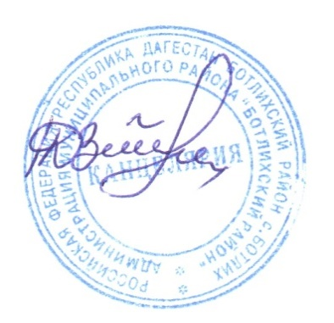

**Первый заместитель**

**главы администрации А.Р. Лабазанов**